GOBIERNO MUNICIPAL
IXTLAHUACÁN DE LOS MEMBRILLOS
2018-2021

LIC. MONICA ALEJANDRA HERNANDEZ OCHOA
DIRECTORA DE LA UNIDAD DE TRANSPARENCIA E INFORMACIÓN PRESENTE:

Primeramente enviarle un fraternal saludo y a la vez por este mismo medio informarle que el programa Bienestar JALISCO INCLUYENTE en el periodo de Enero - Febrero 2019 se encuentra en etapa suspensiva en próximos días tendremos informes de su aplicación así como sus reglas de operación.

Sin más por el momento me despido de usted; no sin antes desearle éxito en todas y
en cada una de sus actividades.

ATENTAMENTE

lxtlahuacán de Los Membrillos Jalisco, 05 de Marzo del 2019.

"2019, AÑO DE LA IGUALDAD DE GENERO EN JALISCO"

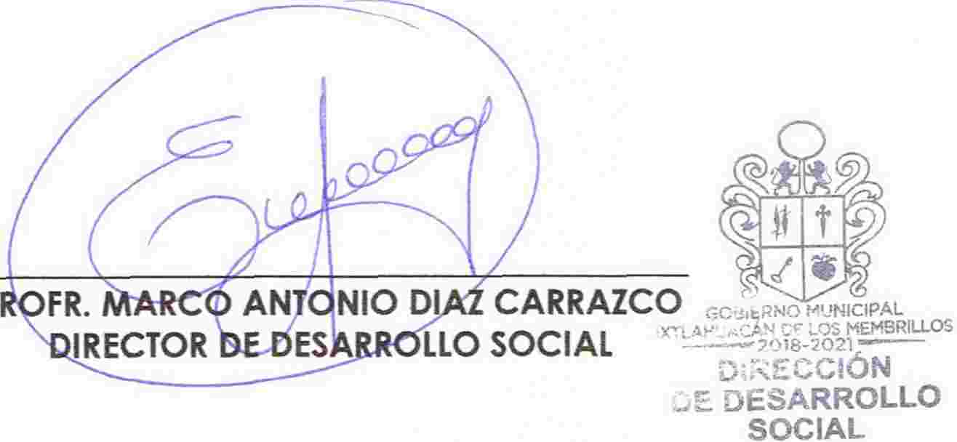p

Calle Jardín No. 2 Q Col. Centro lxtlahuacán
delos Membrillos, Jalisco.
C.p. 45850
Tel. 013-76762-3000"
. .

